PATRONATO DE HONOR

Presidenta de honor

S.M. La Reina Doña Sofía

Patronos de honor

Excmo. Sr. D. Ricardo Bofill Excmo. Sr. D. Antonio López
Excmo. Sr. D. Federico Mayor Zaragoza

PATRONATO

Presidente

D. José Juan Ramírez Marrero

Vicepresidente

D. Esteban Armas Matallana

Secretario

D. Mario A. Perdomo Aparicio

Patronos

D. Juan Alfredo Amigó Bethencourt
D. Carlos Matallana Manrique
D. José Luis Olcina Alemany
D. Francisco Gómez Ruiz (†) Dña. Elisa Corujo Rodríguez
D. Octavio Ramírez García

EQUIPO EJECUTIVO

Presidente

D. José Juan Ramírez Marrero

Director de Actividades Fundacionales

D. Fernando Gómez Aguilera

Jefa de Administración y Recursos Humanos

Dña. Montse Suárez González

CONSEJO ASESOR

D. Fernando Castro Borrego
D. Juan Cruz Ruiz
D. Francisco J. Galante Gómez
D. Antonio Machado Carrillo
D. Wolfredo Wildpret de la Torre

INTRODUCCIÓN

La Fundación César Manrique (FCM) es una institución cultural privada, sin ánimo de lucro, de duración indefinida y vocación universalista. Se inauguró oficialmente el 27 de marzo de 1992 y se abrió al público cinco días más tarde, el 1 de abril, con la presencia del entonces ministro de Cultura, Jordi Solé Tura. La FCM cuenta con un Patronato de honor, presidido por Su Majestad la Reina Doña Sofía, un Patronato rector, que es su máximo órgano de gobierno, un Equipo ejecutivo y de recursos humanos y un Consejo asesor, formado por especialistas del mundo del arte y el medio ambiente.
La sede de la FCM es la antigua casa de César Manrique en Taro de Tahíche, construida sobre una colada de lava y cinco burbujas volcánicas naturales y adaptada para su actual función por el propio artista. La sede aloja las oficinas de la FCM y un espacio museístico en el que se muestra la colección privada del artista, las obras de César Manrique propiedad de la Fundación y diversas exposiciones temporales. También es el escenario de la mayoría de las actividades fundacionales, como charlas, mesas redondas, encuentros, conferencias, presentaciones de libros o de documentos, cursos o talleres. Todas estas actividades son gratuitas. En 2007 se inauguró en Arrecife la Sala José Saramago, que también alberga alguno de estos actos. En 2013 se abrió al público un nuevo espacio museístico, la Casa-Museo César Manrique Haría (CMCMH), que fue la vivienda en la que residió el artista en sus últimos años de vida. La FCM se autofinancia básicamente a través de dos vías: las entradas al museo y el merchandising, con la línea de productos César Manrique. La imagen corporativa distintiva de la FCM es obra del diseñador, Premio Nacional de Diseño, Alberto Corazón.
El acta fundacional de la FCM recoge los siguientes objetivos: conservar, estudiar y difundir la obra y el legado artístico de César Manrique; promover exposiciones, estudios e iniciativas que atiendan a las relaciones entre Arte y Naturaleza; desarrollar actividades que favorezcan tanto la conservación del medio natural como su transformación sostenible y la ordenación del territorio; y promover la actividad intelectual, creativa y el pensamiento crítico.
La actividad de la Fundación se reparte, por lo tanto, en tres áreas complementarias de trabajo: las artes plásticas, el medio ambiente y la reflexión cultural. La gestión, por su parte, se estructura también en tres áreas: la de Administración y Recursos Humanos, la de Servicios Técnicos y Mantenimiento y el área de Arte, Cultura y Medio Ambiente. Esta última, a su vez, está organizada en seis departamentos: Conservación y Artes Plásticas, Servicio de Publicaciones, Programas Culturales, Departamento Pedagógico, Archivo y Biblioteca, y el Departamento de Territorio y Medio Ambiente.
El Departamento de Conservación y Artes Plásticas se encarga de la gestión del museo y de las exposiciones temporales. En el primero de los casos, su labor no se limita a conservar los fondos propios de la FCM, sino que también se encarga de los préstamos y nuevas adquisiciones de obras, así como de la catalogación de la obra de Manrique. En cuanto a las exposiciones temporales, se trabaja en cuatro grandes líneas. La primera de ellas es la de Arte-Naturaleza, que está dedicada a recoger trabajos de artistas, fundamentalmente europeos, que desarrollan sus propuestas creativas con una estrecha vinculación a la naturaleza. La segunda, Arte-Espacio público, se centra en el arte público, la arquitectura del paisaje, el urbanismo, el paisajismo y todas aquellas manifestaciones creativas que afectan al espacio público. Revisiones históricas, la tercera de las líneas de trabajo, atiende a figuras, movimientos y periodos del arte o autores que, por diversas causas, no han recibido

la consideración crítica que merecen. Finalmente, la línea Educativa y ambiental se ocupa, desde una vocación didáctica y divulgativa, de aspectos medioambientales y de valores sociales.
El programa Artistas en residencia constituye el eje central de la política de exposiciones temporales y de la colección de arte de la FCM, pues cohesiona los aspectos plásticos de la institución tanto en lo que se refiere a su programación de exposiciones como a la política de adquisiciones para conformar la colección del museo. Este programa se basa en invitar a artistas del circuito internacional a desarrollar proyectos relacionados con la naturaleza y el paisaje de Lanzarote. La FCM organiza una exposición en torno al encargo y la obra del artista, edita un amplio catálogo y adquiere algunas de las obras elaboradas para su colección específica Arte-Naturaleza.

El Servicio de Publicaciones tiene una política editorial ligada a las actividades que genera la propia institución. En la actualidad están abiertas diez colecciones. La última en incorporarse, Islas de memoria, se centra en estudios relacionados con personajes, acontecimientos o movimientos que han sido relevantes para la Isla. La colección Ensayo recoge estudios sobre arte público, arte y naturaleza, paisaje y territorio. Torcusa trata sobre la cultura, historia, ciencia y el patrimonio de Lanzarote y Canarias. La colección Lugares edita monografías de las intervenciones de arte público realizadas por César Manrique. Cuadernas recoge conferencias pronunciadas en la Fundación o textos inéditos de autores que han intervenido en las actividades de la Institución. Péñola Blanca es una colección de poesía de carácter bibliófilo y recoge obra inédita de poetas contemporáneos con una trayectoria consolidada. La colección Economía versus Naturaleza pretende estrechar lazos entre la economía y las ciencias de la naturaleza, mientras que la colección Manrique difunde estudios sobre la obra de César Manrique. La colección Catálogos recopila los catálogos realizados con motivo de algunas de las exposiciones organizadas por la FCM. Por último, Materiales educativos incluye propuestas pedagógicas y divulgativas relacionadas con asuntos ambientales, territoriales, artísticos y sociales. La FCM también coedita libros en colaboración con otras editoriales o instituciones.

El Departamento de Programas Culturales organiza presentaciones de libros, ciclos de conferencias, seminarios, debates, mesas redondas, talleres y cursos sobre espacio público, paisaje, cultura y pensamiento crítico. Tiene cuatro ciclos permanentes. El autor y su obra: encuentros con creadores acerca al público autores contemporáneos de diversos campos creativos. Miradas divergentes es un foro en el que se invita a profesionales del arte a revisar los conceptos establecidos sobre etapas históricas, tendencias o movimientos artísticos. Por su parte, Foro Archipiélago es un espacio de reflexión sobre la cultura, la ciencia y el medio ambiente de Canarias a través de investigadores, intelectuales y creadores que desarrollan su labor en las islas. Finalmente el espacio de debate Escuela de ciudadanía reflexiona sobre el papel activo de los ciudadanos en las democracias actuales.

El Departamento Pedagógico tiene como uno de sus principales objetivos el de familiarizar a los escolares con el arte contemporáneo y sensibilizarlos ante los conceptos plásticos además de despertar nuevas conductas sociales con la naturaleza. Mantiene tres líneas de actuación. Por un lado, los programas didácticos permanentes: César Manrique en la Fundación, que pretende acercar a alumnos y profesores de enseñanza primaria y secundaria, fundamentalmente, al pensamiento y la obra de César Manrique; y César Manrique. Obra pública, que enseña las fórmulas de intervención en el entorno realizadas por el artista lanzaroteño. Este departamento también realiza la asistencia pedagógica a las exposiciones temporales, facilitando la labor al profesorado. Igualmente, fomenta la visita de los estudiantes a las exposiciones y difunde la obra de César Manrique y del proyecto de la Fundación organizando e impartiendo cursos, conferencias y elaborando materiales pedagógicos.

El Departamento de Archivo y Biblioteca, además de servir de apoyo a otros departamentos, se ocupa de catalogar los fondos bibliográficos y audiovisuales de la Fundación, de realizar nuevas adquisiciones y de mantener un programa de intercambio con otras bibliotecas, editoriales e instituciones. Sus líneas de trabajo se basan en la configuración de la Biblioteca especializada en arte

contemporáneo y medio ambiente, la Biblioteca específica sobre César Manrique y un Centro de documentación Arte-Naturaleza-Arte Público.
El Departamento de Territorio y Medio Ambiente, finalmente, es el encargado de fijar las posiciones públicas de la FCM en materia territorial y ambiental y de promover la actividad educativa vinculada a estas cuestiones. Desarrolla cursos sobre medio ambiente y encarga informes ambientales, dictámenes jurídicos y presenta alegaciones en los periodos de información pública de los distintos planes territoriales o propuestas medioambientales. Participa activamente en aquellos foros insulares relacionados con la naturaleza y el territorio y mantiene un ciclo anual de conferencias titulado Fronteras y direcciones del progreso. Es un espacio de reflexión en el que se explicitan, desde distintas disciplinas científicas, nuevos modelos y concepciones integrales de progreso, que se confrontan a la visión convencional de progreso lineal.

Entre 1998 y 2004, la FCM estuvo representada en el Patronato del Parque Nacional de Timanfaya. Desde 1996 forma parte de la Junta Rectora del Consejo de la Reserva de la Biosfera y desde el año 2000 está integrada en el Patronato de Espacios Naturales Protegidos de Lanzarote. También participa en la Comisión Insular de Patrimonio Histórico en todos los asuntos relativos a la obra de César Manrique.

PARTICIPACIÓN INSTITUCIONAL

Maestro de Obra, mejor cortometraje en el XVII Festival Internacional de Cine Medioambiental de Canarias

El cortometraje “Maestro de obra. Luis Morales: las otras manos de Manrique”, dirigido por Miguel G. Morales y producido por la FCM, obtuvo el premio al mejor cortometraje en la XVII edición del Festival Internacional de Cine Medioambiental de Canarias, que se celebró ente el 27 y el 31 de mayo en Garachico (Tenerife). El cortometraje rinde homenaje al que fuera capataz del Cabildo de Lanzarote y uno de los principales colaboradores de César Manrique en su obra espacial.

Cicar reedita el Seat Ibiza pintado por César Manrique en 1987
La empresa de alquiler de coches Cicar, del Grupo Cabrera Medina, decidió reeditar el modelo de Seat Ibiza que pintó César Manrique en 1987. Tras llegar a un acuerdo con la FCM y con la compañía SEAT, adaptó el diseño original al modelo actual del vehículo y la empresa incorporó 96 unidades de este modelo a su flota de alquiler de coches en toda Canarias. El acto de presentación del vehículo tuvo lugar en la Casa Museo César Manrique de Haría el 27 de mayo.

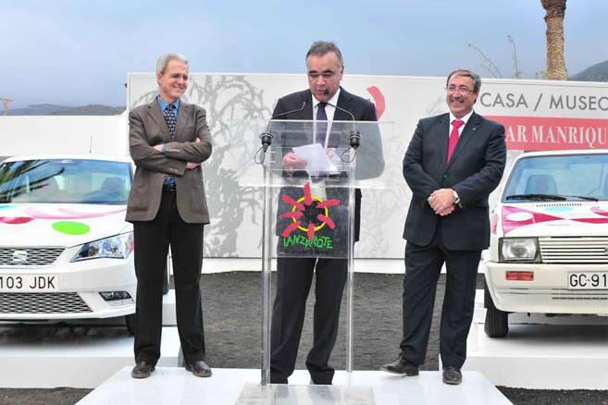
José Juan Ramírez (FCM), Mamerto Cabrera (CICAR) y Mikel Palomera (SEAT)

Convenio con el Ayuntamiento de Arrecife para crear una ruta de las obras de César Manrique
El pleno del Ayuntamiento de Arrecife aprobó el 6 de octubre por unanimidad la firma de un convenio de colaboración con la FCM para crear una ruta artística y turística sobre las obras de César Manrique en la capital. El convenio recoge la creación de una comisión técnica conjunta para estudiar, proponer e informar sobre las intervenciones que se deben llevar a cabo para realizar esta ruta.

Cesión de la sala José Saramago a la UNED para una Mesa redonda

El 31 de octubre la FCM cedió la sala José Saramago a la Universidad Nacional de Educación a Distancia (UNED) para la celebración de la Mesa redonda titulada '¿Fue Lanzarote la ansiada balsa de piedra de Saramago?', en la que participaron el profesor de la UNED y concejal del Ayuntamiento de Arrecife, Zebensui Rodríguez; la presidenta de la Fundación José Saramago, Pilar del Río; y el director de la FCM, Fernando Gómez Aguilera. El acto sirvió de clausura a la Ruta literaria “De Saramago ínsula”.

DEPARTAMENTO DE PROGRAMAS CULTURALES

Durante el año 2015, el Departamento continuó organizando actividades culturales, como la proyección y posterior debate del documental 'Corrupción, el organismo nocivo', que patrocina la propia FCM.

Proyección del documental 'Corrupción: el organismo nocivo' y Mesa redonda sobre la película

El 10 de noviembre se estrenó en Lanzarote, en la Sala José Saramago, el documental “Corrupción: el organismo nocivo”, producido por Pandora Box TV y patrocinado por la FCM. Este documental expone la situación real, más allá de los conocidos casos con nombres y apellidos en España, respecto a la corrupción, a partir del testimonio de personas que la han sufrido y denunciado y del análisis de destacadas personalidades del ámbito judicial, de la política y la docencia. Además ofrece herramientas y medios para hacerle frente desde el conocimiento y la organización colectiva, y pretende incrementar el debate, la reflexión y estimular la implicación ciudadana aumentando su

influencia social y política para encarar el necesario cambio de sistema. El proyecto se pudo llevar a cabo gracias a la aportación económica de 451 ciudadanos y de dos instituciones: la Fundación César Manrique y la Facultad de Derecho de la Universidad de Barcelona.
Entre los testimonios y declaraciones que aparecen en la película, cabe señalar los de Carlos Jiménez Villarejo, ex fiscal jefe de la Fiscalía anticorrupción; Victoria Camps, catedrática emérita de Filosofía moral y política de la Universidad Autónoma de Barcelona; Fernando Urruticoechea, interventor en los Ayuntamientos de Ermua, Leganés, Castro Urdiales y Crevillent; Itziar González Virós, arquitecta, urbanista y experta en procesos de participación ciudadana y resolución de conflictos en el espacio público; Manuel Villoria, fundador y miembro de Transparency Internacional, capítulo español; o, Joan Queralt, catedrático de Derecho en la UB-Barcelona, entre otros.
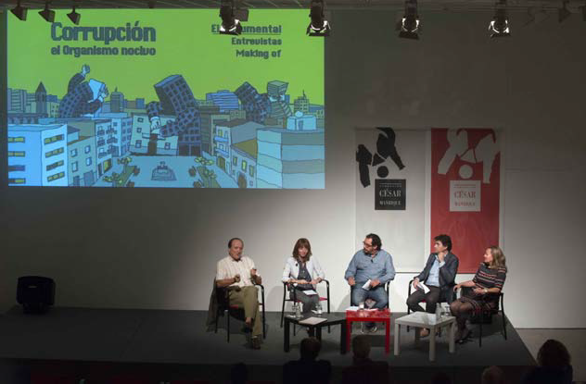
Federico Aguilera Klink, Teresa Soler, Saúl García, Albert Sanfeliu y Ana Linares

Tras la proyección se planteó una mesa redonda, moderada por el periodista Saúl García, y en la que participaron los directores del documental, Teresa Soler y Albert Sanfeliu, además de Federico Aguilera Klink, catedrático de Economía Aplicada de la Universidad de La Laguna y Ana Linares Vallecillos, fiscal de la Audiencia Provincial de Sevilla especialista en urbanismo y medio ambiente.
Los directores comenzaron el debate agradeciendo la colaboración de la FCM y reclamando la implicación de más instituciones de este tipo para afrontar este problema. Destacaron que uno de los objetivos o valores del documental es el de intentar aumentar la calidad democrática y “dar voz a los que tienen valor para denunciar desde dentro del sistema”. Incidieron en la necesidad de “salir del oscurantismo”, conseguir que las instituciones sean más transparentes y no dejar esto “sólo en manos de la Ley de transparencia”. Teresa Soler reclamó la puesta en marcha de una Ley de protección al denunciante, para salvaguardar, asesorar y atender psicológicamente a estas personas. Es una iniciativa que ya promueven en change.org.
Todos los participantes del debate, en distintos momentos, plantearon esa implicación, vigilancia o presión de los ciudadanos como uno de los requisitos necesarios para prevenir la corrupción, un paso que tiene que estar precedido por el del acceso a la información y el conocimiento, que es otra de las funciones que cumple el documental.
Aguilera Klink alertó del hecho de que “estamos educados para la sumisión y para no ver lo evidente” e invitó a cuestionarse esta circunstancia para no caer en una indefensión. Para evidenciar la corrupción del sistema económico y democrático, puso como ejemplo el caso de Gran Bretaña, donde “el sistema está montado para que las grandes empresas no paguen impuestos” y el caso de España, donde la Comisión Nacional del Mercado y la Competencia dice que el fraude en la contratación pública es de unos 48.000 millones de euros.

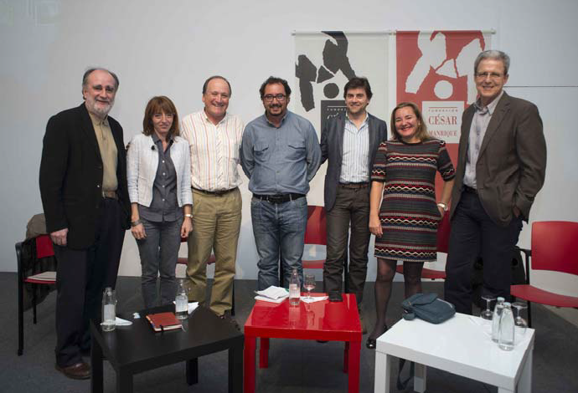
Los participantes de la mesa de debate, con el director y el presidente de la FCM

La fiscal Ana Linares, que en 2007 ya participó invitada por la FCM en un seminario sobre la corrupción, se mostró impresionada por la “conciencia ciudadana en la Isla”, en comparación a aquel año, y puso en valor el papel de la Fiscalía en Lanzarote donde hay “gente muy joven y muy comprometida”, cuyo trabajo está “dando frutos positivos”. Dijo que, en los casos de corrupción, tiene más interés en recuperar el dinero defraudado que en enviar a un corrupto a la cárcel, abogando así por la reposición de lo defraudado. Criticó la nueva Ley de enjuiciamiento criminal, que fija un plazo para la instrucción de seis meses prorrogables a 24 pero que ni destina más medios ni más personal.

DEPARTAMENTO DE CONSERVACIÓN Y ARTES PLÁSTICAS

Este Departamento se ocupa de los contenidos museísticos propios de la obra de César Manrique, así como del programa de exposiciones temporales Arte-Espacio Público, Arte-Naturaleza, Revisiones Históricas, y del programa Residencia-taller. Artistas en residencia. En 2015 se ha seguido trabajando en los cometidos habituales asignados al Departamento.

DEPARTAMENTO PEDAGÓGICO

Constituido como puente entre las actividades museísticas y medioambientales de la Fundación César Manrique, el museo, sus visitantes y la comunidad escolar, el Departamento Pedagógico de la FCM, tiene entre sus objetivos los de interesar a los escolares en el arte contemporáneo y la especificidad de sus materiales y lenguajes, así como profundizar en la sensibilidad ante los conceptos plásticos. Pretende, igualmente, promover nuevas conductas sociales hacia el entorno y animar al respeto estético en las intervenciones ambientales, a través de sus programas didácticos. Finalmente, facilita la labor del profesorado proporcionándole materiales didácticos y propiciando el encuentro, la reflexión y el análisis. Durante el año 2015, este Departamento ha continuado con los programas didácticos César Manrique en la Fundación y César Manrique. Obra Pública y ha participado con su presencia y apoyo en diferentes actividades del mundo educativo.

PROGRAMAS DIDÁCTICOS PERMANENTES

Programa César Manrique en la Fundación

Programa de visitas y talleres que está dirigido fundamentalmente a alumnos de Enseñanza Primaria y Secundaria interesados en el Arte y la Naturaleza. Ayuda a sensibilizarlos con el arte contemporáneo, así como con las propuestas medioambientales tan presentes en la obra del artista, y facilita el acercamiento al pensamiento y la obra de César Manrique. Taro de Tahíche, sede de la FCM, se convierte en el eje del programa. La casa y las dos colecciones de pintura —Colección Manrique y Colección particular del artista— son objeto de diversas propuestas didácticas.
Alumnos 1.763
Profesores 160
Grupos 75
Programa César Manrique. Obra pública
Se trata de un programa de visitas didácticas que tiene como objetivo que el alumno descubra las claves que manejaba César Manrique en sus distintas intervenciones, especialmente en la isla de Lanzarote. Se pretende propiciar actitudes y valores que permitirán a los alumnos comprender la necesidad de avanzar hacia la gestión responsable de la realidad en la que viven. Para ello, se trabaja con contenidos que relacionan el Arte y la Naturaleza con el desarrollo sostenible y los procesos de antropización del paisaje.
Alumnos 187
Profesores 27
Grupos 7

ESTADÍSTICAS COMPARATIVAS

Desde que la FCM fue abierta al público, los programas didácticos del Departamento Pedagógico han contado con la siguiente participación.

Programa César Manrique en la Fundación
(datos por trienio)

1992-94 1995-97 1998-00 2001-03 2004-06 2007-09 2010-2012 2013-2015 Total
Alumnos | 9.372 | 12.791 | 7.762 | 4.934 | 4.941 | 4.100 | 4.043 | 6.499 | 53.357
Grupos | 328 | 324 | 226 | 151 | 349 | 227 | 176 | 233 | 2.013
Profesores | 485 | 950 | 511 | 342 | 339 | 387 | 275 | 459 | 3.819

Programa César Manrique. Obra pública
(datos por trienio)
1995-97 1998-00 2001-03 2004-06 2007-09 2010-2012 2013-2015 Total
Alumnos | 1.300 | 1.375 | 1.125 | 1.394 | 1.992 | 1.492 | 467 | 7.245
Grupos | 48 | 47 | 34 | 53 | 91 | 23 | 16 | 312
Profesores | 135 | 127 | 71 | 108 | 129 | 75 | 59 | 704

DATOS GLOBALES 2015

Programas permanentes
Alumnos 1.950
Profesores 187

OTRAS ACTIVIDADES

Charla y visita

Taro de Tahíche

El 27 de enero, la FCM acogió a medio centenar de visitantes VIP de Estados Unidos interesados en la obra de César Manrique. Asistieron a una charla sobre el pensamiento y la obra del artista y a una visita didáctica a la sede de la FCM.

Encuentro

Taro de Tahíche

El 30 de enero, el Departamento mantuvo un encuentro con los alumnos de la Universidad inglesa de Chichester, que consistió en una charla sobre César Manrique y la posterior visita a Taro de Tahíche.

Presentación

CEIP César Manrique, Tahíche

El 16 de febrero se llevó a cabo una presentación dirigida a un grupo de periodistas británicos especializados en turismo sobre el protagonismo de César Manrique en la apuesta por implantar un modelo de desarrollo turístico para Lanzarote en la segunda mitad de la década de los sesenta del Siglo XX.

Recepción

Escuela Universitaria de Turismo de Lanzarote

El 25 de febrero tuvo lugar una recepción a un grupo de profesores alemanes, asociados a la Escuela Universitaria de Turismo de Lanzarote, que llevan a cabo un estudio sobre el turismo en la Isla.

Visita
Taro de Tahíche

Un grupo de estudiantes universitarios del programa Nueva York – París; The shape of two cyties de la Universidad americana de Columbia visitó la sede de la FCM el 13 de marzo.

Ponencia
Cabildo de Lanzarote

El 10 de abril se presentó la ponencia César Manrique y la esencia de Lanzarote en el marco de los cursos de Formación en Alternancia que organiza el Cabildo de Lanzarote.

Taller
CEIP Tomás Iriarte, Puerto de la Cruz (Tenerife)

El 15 de abril se llevó a cabo un taller didáctico centrado en la creatividad y el valor de la singularidad de César Manrique, con motivo de la celebración de la semana cultural de este centro educativo.
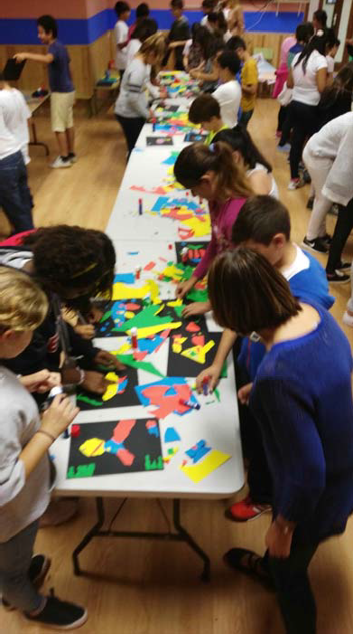
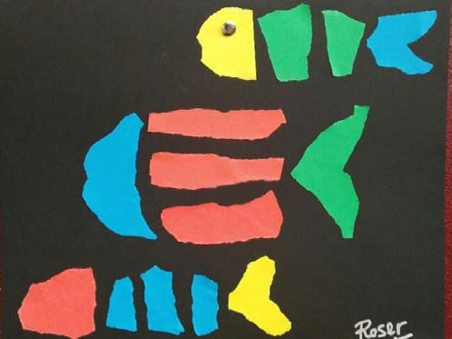

Charla

Escuela Universitaria de Turismo de Lanzarote (EUTL)

El 20 de abril, Alfredo Díaz, encargado del Departamento pedagógico, ofreció una charla para alumnos del último curso de turismo de la Escuela Universitaria de Turismo de Lanzarote. Al finalizar la charla, visitaron la sede de la FCM.

Charla

IES Agustín Espinosa (Arrecife)

El 21 de abril se impartió una charla sobre el valor de la singularidad en la obra pública de César Manrique. Se realizó con motivo de los premios Agustín Espinosa.

Taller

Escuela de arte Pancho Lasso (Arrecife)

El 2 de junio, el Departamento impartió un taller, basado en la técnica del collage, para los alumnos del Centro educativo, en el que se hacía una propuesta artística consistente en reflexionar sobre la creatividad.

Documental

Sala José Saramago

El 10 y 11 de junio se proyectaron dos pases del documental 'A la sombra de los volcanes', del director Pedro Felipe Acosta, dentro de la celebración del Festival de Cine Medioambiental y Ecológico de Canarias (FICMEC), que tiene su sede en Garachico (Tenerife) y que la Fundación César Manrique acogió en Lanzarote. Asistieron 197 alumnos de enseñanza primaria y secundaria.

Visita

Taro de Tahíche

El 9 de octubre visitó la sede de la FCM una representación de miembros del Colegio de Farmacéuticos Españoles. Se les impartió una charla sobre el pensamiento y la obra de César Manrique y se llevó a cabo una visita didáctica a Taro de Tahíche.

Entrevista

BMW España

El 28 de octubre, la redactora de la revista de BMW España mantuvo una entrevista con el responsable del Departamento pedagógico con motivo de la celebración de los cuarenta años de la colección “Art Car”, en la que participó César Manrique en 1990.

Presentación

CEIP Capellanía del Yágabo

El 9 de noviembre se presentó ante el claustro de profesores del CEIP Capellanía del Yágabo el programa didáctico “Pescando con César”.
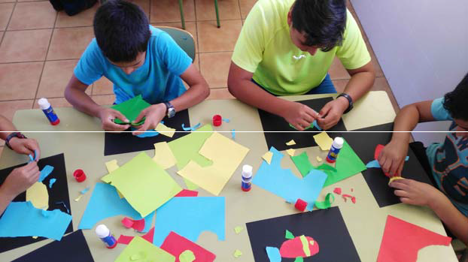

Cineforum

Teatro Víctor Jara, Vecindario (Gran Canaria)

El 17 de noviembre se proyectó la película “Taro. El eco de Manrique.”, dentro del Festival de cine San Rafael en Corto. Asistieron unos 400 alumnos de los institutos del municipio y, al finalizar la proyección, Alfredo Díaz participó en un cineforum junto al director de la película, Miguel G. Morales.

Conferencias

Facultad de Geografía de la Universidad de Alicante

Los días 19 y 20 de noviembre se presentaron dos ponencias: la primera de ellas, en el marco del Master de Desarrollo local que organiza la Facultad de Geografía de la Universidad de Alicante,sobre César Manrique y el desarrollo turístico de Lanzarote, y la segunda, para alumnos de 4º de Geografía Humana, sobre César Manrique y sus obras de intervención espacial en Lanzarote.
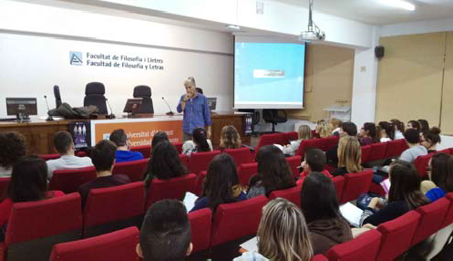
Alfredo Díaz, jefe del Departamento Pedagógico, durante la ponencia en Alicante

Entrega de acreditaciones

Curso de actualización para guías turísticos

El 3 de diciembre se proyectó en la sala José Saramago la película 'Taro, el eco de Manrique', dentro del acto de entrega de las acreditaciones de asistencia al V Curso de actualización para guías turísticos de Lanzarote, que contó con la participación de 35 guías. Al finalizar la proyección intervino Inés del Hoyo, presidenta de la Asociación profesional de informadores turísticos de Lanzarote (Apit) y Fernando Gómez Aguilera, director de la FCM.

Conferencia

IES El Pilar (Las Palmas de Gran Canaria)

El 14 de diciembre, Alfredo Díaz impartió una charla para alumnos de 1º y 2º de Bachillerato del centro. El contenido de la conferencia giró en torno a la potencia creativa, poniendo como ejemplo las obras de arte público que César Manrique realizó en Lanzarote.

DEPARTAMENTO DE TERRITORIO Y MEDIO AMBIENTE

Durante 2015 la FCM ha continuado con su apoyo a un modelo de Isla que permita compatibilizar el bienestar de la población con la conservación del patrimonio natural y cultural de Lanzarote. La FCM apuesta por un desarrollo integrado de las infraestructuras y del turismo, y por un equilibrio ambiental, territorial y social.

Festival Internacional de Cine Medioambiental de Canarias (FICMEC)
La sala José Saramago acogió dos jornadas, el 10 y 11 de junio, con proyecciones que forman parte de la XVII edición del Festival Internacional de Cine Medioambiental de Canarias (FICMEC). Es la segunda ocasión que la FCM se convierte en la sede en Lanzarote de este festival que nació en Puerto de la Cruz y que se ha recuperado ahora con sede en Garachico y con proyecciones también en Gran Canaria y La Palma.
El director del festival, David Baute, se dirigió al público antes de la primera proyección para agradecer a la FCM su colaboración y su labor como “referente en las Islas Canarias de la defensa del medioambiente”. Baute recordó que César Manrique estuvo en los orígenes del Festival en 1982 e hizo el diseño del primer cartel, y destacó que ahora Pepe Dámaso es el presidente de honor del FICMEC. Aseguró que la itinerancia del Festival “está funcionando muy bien” y que las distribuidoras y productoras de este tipo de cine, tanto documental como de ficción, están reconociendo la calidad de la programación.
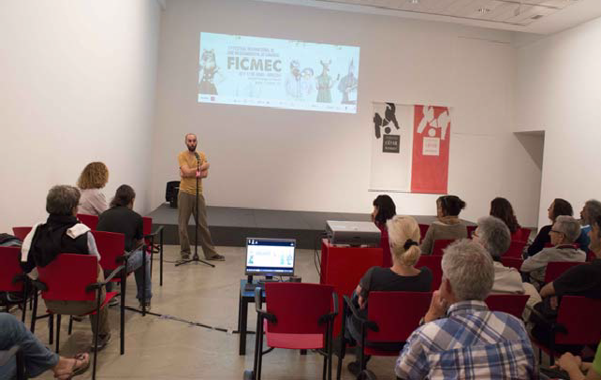
David Baute durante su intervención

En la primera jornada se proyectó la película 'Corn island', del director georgiano George Ovashvili, que cuenta la historia de un agricultor y su nieta que ocupan un islote de suelo fértil para plantar maíz en el curso del río Enguri, fronterizo entre Georgia y Abjasia. En la mañana de la segunda jornada, dentro de la sección “Educación ambiental”, se proyectó el documental 'Canarias a la sombra de los volcanes', de Pedro Felipe Acosta, a la que asistieron, en dos sesiones, unos 140 alumnos de 4º de la ESO y 1º de Bachillerato del IES César Manrique y del IES Agustín Espinosa, así como alumnos de 5º y 6º de Primaria del Colegio El Quintero de San Bartolomé. Tras la película, se abrió un turno de preguntas y de reflexión sobre el patrimonio natural de Canarias y el compromiso que supone mantener esta herencia.
En la sesión de tarde se proyectaron cuatro cortometrajes, tres de ellos documentales y uno de ficción, 'Aporía', del canario José Medina. Los tres documentales tienen como nexo el petróleo, y más concretamente el fracking en Estados Unidos, que es el tema que tratan 'Dryden: the small town that

changed the fracking game', 'Mixing oil and water' y 'White Earth'. Narran, respectivamente, la lucha de un pequeño pueblo por prohibir esta práctica en el Estado de Nueva York, los efectos del fracking en Montana y la vida de los trabajadores y sus familias que emigran hacia una de estas explotaciones en Dakota del Norte.
La jornada finalizó con la proyección del largometraje ganador de esta edición del FICMEC: 'Virunga'; un documental británico, dirigido por Orlando von Einsiedel, que cuenta la lucha por la supervivencia del Parque Nacional de Virunga, en la República Democrática del Congo, donde viven los últimos gorilas de montaña que quedan en el mundo, en un entorno rodeado por la guerra, la corrupción y la explotación petrolífera.

PRESENTACIÓN DE ALEGACIONES, SUGERENCIAS Y RECURSOS

La FCM continúa con su labor de defensa del medio ambiente en Lanzarote, presentando alegaciones y sugerencias a proyectos y planeamientos territoriales, así como recursos y denuncias ante los tribunales de justicia.

Recurso contra la aprobación del Plan General de Ordenación Urbana de Yaiza

En el mes de abril se presentó un recurso contra la aprobación, por parte de la Comisión de Ordenación del Territorio y Medio Ambiente de Canarias, del nuevo Plan General de Ordenación Urbana de Yaiza, que entró en vigor en diciembre de 2014. La FCM ya había hecho previamente alegaciones al documento en las que denunciaba que el citado Plan pretendía conseguir la impunidad y el triunfo de los infractores urbanísticos, buscando la legalización de más de 10.000 plazas anuladas por los tribunales en Playa Blanca.

DEPARTAMENTO DE ARCHIVO Y BIBLIOTECA

La Biblioteca y Centro de Documentación de la Fundación César Manrique tiene como misión recopilar y conservar toda la información relacionada con la vida y obra de César Manrique. En base a este objetivo, en 1999 se inició la puesta en marcha de la Biblioteca Específica Manrique, comenzando en el año 2004 con la primera fase de referenciación y digitalización del archivo personal de César Manrique. Se pretende así garantizar la conservación y posibilitar la consulta de dicho material. La Biblioteca se ha especializado además en publicaciones sobre Arte-Naturaleza-Arte Público, Arte contemporáneo y Territorio y Medio Ambiente (especialmente de Canarias).

BIBLIOTECA DE ARTE CONTEMPORÁNEO

Esta sección recoge el material documental especializado en arte contemporáneo en sus distintas disciplinas: pintura, escultura, arquitectura, fotografía... El número de ejemplares catalogados y en condiciones para su consulta hasta el momento asciende a 3.332. La base de datos de autoridades cuenta con 3.300 entradas de artistas.
Durante el año 2015 se reubicó la sección de publicaciones de Arte Contemporáneo, manteniendo las secciones sobre César Manrique, Lanzarote, Arte-Naturaleza y Arte Público y Medio Ambiente.
Se continuó también con el proceso de recepción y catalogación de los ejemplares de revistas y diarios a los que la FCM está suscrita.

Programa de Intercambio de publicaciones

El fondo documental de esta sección especializada en arte contemporáneo se nutre principalmente con la entrada de ejemplares a través del programa de intercambio de publicaciones con otros centros e instituciones.

BIBLIOTECA DE TERRITORIO Y MEDIO AMBIENTE

Esta sección recoge material documental especializado en territorio y medio ambiente, especialmente de Canarias. Cuenta también con material dedicado al medio ambiente y a la ecología, a nivel general, y a la educación ambiental. El número de ejemplares catalogados asciende a 477. Existe también un fondo de publicaciones periódicas especializadas en esta temática.

BIBLIOTECA ESPECÍFICA MANRIQUE

El proyecto, iniciado en 1999, consiste en digitalizar, referenciar y archivar toda la documentación que posee la FCM sobre el artista y la que continúa generándose, de modo que toda la información sobre César Manrique, independientemente de su formato o tipología, pueda ser consultada conjuntamente. La documentación que recoge esta Biblioteca Específica Manrique se encuentra actualmente desglosada en dos grandes bloques:

Biblioteca específica Manrique

La base de datos de esta Biblioteca la conforman descripciones documentales del material que posee la institución sobre su fundador: artículos de diarios y revistas aparecidos en medios de comunicación con carácter insular, regional, nacional e internacional, desde 1992 a la actualidad. Durante el año 2015 se han incorporado a esta sección los catálogos de exposiciones individuales y colectivas en los que participó César Manrique. Todos estos catálogos, 159, han sido archivados convenientemente por orden cronológico y digitalizados. Además, esta sección cuenta con 216 monografías y publicaciones en las que se hace referencia a César Manrique y cintas de vídeo y casete de programas de radio y televisión en los que participó el artista.

Archivo Personal de César Manrique

A comienzos del año de 2004 el Departamento pone en marcha el proyecto Archivo virtual César Manrique, que consiste en digitalizar y referenciar toda la documentación que forma el archivo personal del artista. Hasta el momento se ha procedido a la digitalización y referenciación de 1.975 documentos del archivo personal, que incluye correspondencia con personalidades del mundo del arte y la cultura, correspondencia personal, manuscritos, entrevistas, textos escritos por Manrique y propuestas para nuevos proyectos. Todos los documentos pueden ser localizados de forma ágil y sencilla a través de pantallas de búsqueda precisas, en las que se incluye cualquiera de los valores y realizar todas las combinaciones que sean necesarias, restringiendo así el resultado final. A partir de este resultado se podrá acceder directamente a la ficha con los datos de cada documento, así como a la imagen digitalizada.
Hasta el momento se han catalogado y digitalizado 10.184 imágenes pertenecientes al Archivo personal de César Manrique; 2.460 documentos y manuscritos y 4.593 registros bibliográficos de artículos de prensa, desde 1944 hasta 1992, que hacen referencia a César Manrique o a su obra. Durante el año 2015 se procedió a la catalogación, archivo y digitalización de 432 revistas nacionales e internacionales con artículos o reseñas sobre Manrique. Se comenzó también la incorporación de numeroso material gráfico (diapositivas, negativos, transparencias y fotografías) de la obra pictórica, escultórica y espacial de César Manrique, que hasta el momento se encontraban en el antiguo estudio en Arrecife del artista. Además de este proceso de incorporación a la base de datos de la FCM y su digitalización se ha iniciado un proceso de mejora de aquellas fotografías que lo requieran por la pérdida de calidad de la imagen.

Fondos de la colección FCM

En el año 2006 se comenzó la digitalización de los fondos de la colección de obras de arte de la Fundación César Manrique para incluirlos en un programa informático que permita su gestión, tarea que hasta el momento cuenta con 758 fichas técnicas asociadas a la imagen de la obra.

Catalogación de los fondos gráficos de la obra de César Manrique

En 2009 se inició el proceso para informatizar los datos y digitalizar las imágenes de las obras de César Manrique, catalogadas por la historiadora de arte Isabel Durán entre los años 1994 y 2003. Hasta el momento se han informatizado 1.751 fichas de la obra plástica de César Manrique tanto en España como en Europa y América, así como la digitalización de la imagen de cada obra.

Archivo gráfico de la obra pública de Manrique

Esta sección de la Biblioteca Específica Manrique recoge todo el material gráfico, fotografías, diapositivas y transparencias, sobre la obra espacial o pública del artista. En 2010 se inició el proceso de digitalización y etiquetado de este material, tarea que se ha continuado durante el 2011 con las siguientes obras: Casa de Manrique, Taro de Tahíche; Casa y estudio de Manrique en Haría; Fundación César Manrique; Jameos del Agua; Jardín de Cactus; Mirador del Río; Montañas del Fuego, Restaurante El Diablo.

CENTRO DE DOCUMENTACIÓN ARTE-NATURALEZA, ARTE PÚBLICO
En el año 2002 se puso en marcha la creación de un centro de documentación cuyo objetivo es recoger el material de mayor interés en el campo del arte relacionado con la naturaleza y el arte público. Se trata de un espacio documental específico complementario de las líneas expositivas temporales y de la colección del museo, articulado en torno a la relación entre arte y naturaleza y arte público. Esta sección de la Biblioteca cuenta en sus fondos con 297 monografías especializadas en la materia y las siguientes publicaciones periódicas: Topos, Landskab, Garten+landschaft.

FONDO DOCUMENTAL DE LA FCM

Vaciados hemeroteca

Se ha realizado un vaciado diario de los artículos que hacen referencia a la FCM, a César Manrique y a la actualidad ambiental y cultural de Lanzarote, aparecidos tanto en la prensa del Archipiélago como en diarios nacionales, desde 1992 a la actualidad. Con las reseñas obtenidas se elabora anualmente un dossier de prensa que recoge las actividades culturales y medioambientales de la FCM y un archivo general, que recoge la actualidad de Lanzarote, digitalizado y ordenado por temas.

Documentación interna

Todos los museos generan una gran cantidad de material impreso y gráfico, de carácter efímero, que proporciona información de primera mano acerca de sus actividades temporales. También es tarea de este departamento la conservación de estas publicaciones por la información directa que aportan sobre la vida activa de la Institución. Se ha continuado con la tarea de apoyo a los demás departamentos de la FCM proporcionándoles publicaciones, archivo y documentación.

Atención de usuarios

Las peticiones de usuarios externos a la FCM para el uso del material documental de la biblioteca y centro de documentación continúan en aumento. Aunque en principio la Biblioteca de la FCM es sólo para uso interno, las peticiones para la consulta del material son siempre atendidas y se facilita el acceso a los fondos de la colección.

Atención de las demandas del archivo gráfico de la FCM

Semanalmente se reciben peticiones de material gráfico sobre Manrique y su obra, tanto pictórica como pública, provenientes de periodistas de revistas, magazines y diarios tanto nacionales como internacionales, así como de profesionales que solicitan este material para la publicación de artículos en revistas especializadas, monografías, etc.
La demanda de material gráfico sobre César Manrique y las dos Casas-Museo, Fundación César Manrique y Casa Museo César Manrique Haría, continúa en aumento cada año. A todas ellas se las atiende desde el departamento y se les facilita el material que precisan con las características de resolución y tamaño de las imágenes que requiere cada medio, según el canal de publicación (Páginas, web, Diario, revistas, vídeos…)

Sección de audiovisual y gráfica

El fondo audiovisual y gráfico que forma la colección se ha generado de forma espontánea como consecuencia de la propia actividad de la entidad, ya sea como testimonio de sus proyectos o como herramienta de trabajo. La sección cuenta con 345 cintas de vídeo y DVD, 215 de cassete y 203 compact-disc. El archivo fotográfico lo componen principalmente fotografías de las distintas actividades culturales que organiza la FCM. Han sido agrupadas atendiendo a un criterio cronológico y a una segunda clasificación dependiendo del tipo de actividad (conferencias, cursos, presentación de libros, presentación de vídeos, talleres y seminarios). Actualmente, esta sección la forman 5.500 fotografías. La sección de diapositivas cuenta con 4.700 ejemplares generados por las exposiciones temporales que realiza la FCM.
Durante el año 2015 se ha efectuado la digitalización de todas las imágenes que recogen las actividades culturales de la FCM desde sus comienzos, 1992, a la actualidad. Estas imágenes se han incorporado a la base de datos de la FCM y han sido ordenadas de manera cronológica.

Nueva WEB FCM

El Departamento ha coordinado en el 2015 la ejecución de la nueva página web que la institución ha decidido realizar atendiendo a la demanda de los usuarios y actualizándola con la nueva casa museo César Manrique en Haría y que estará operativa en 2016.

SERVICIO DE PUBLICACIONES

Teniendo en cuenta su situación periférica, la FCM ha dispuesto la creación de una estrategia de comunicación que dé a conocer sus actividades en puntos geográficamente distantes y establezca un sistema de contactos que impulse el conocimiento y la extensión del proyecto fundacional, así como el diálogo con otras plataformas culturales afines. En este sentido, la labor editorial del Servicio de Publicaciones adquiere especial relevancia.

LÍNEAS EDITORIALES
En consonancia con los objetivos plásticos, medioambientales y culturales de la FCM, el Servicio de Publicaciones ha trazado una política editorial ligada fundamentalmente a las actividades generadas

por la propia institución. Esto no impide, sin embargo, que incluya o colabore en la realización de otras procedentes de fuentes ajenas, ya sea por su interés colectivo o por su sintonía con los propósitos fundacionales. En la actualidad están abiertas diez colecciones:

- Colección “Péñola Blanca”
- Colección “Torcusa”
- Colección “Cuadernas”
- Colección “Manrique”
- Colección “Lugares”
- Colección “Economía versus Naturaleza”
- Colección “Materiales educativos”
- Colección “Ensayo”
- Colección “Catálogos”
- Colección “Islas de memoria”

Memoria 2014

El Servicio de Publicaciones editó la Memoria 2014, que recoge las actividades desarrolladas por la FCM durante ese año.

ADMINISTRACIÓN

FINANCIACIÓN

La FCM es una institución cultural privada, que invierte los recursos económicos que obtiene, en el cumplimiento de sus fines fundacionales. Es una institución que se autofinancia. El presupuesto anual se conforma a partir de los ingresos que devengan los visitantes de los Museos y los obtenidos en las tiendas de la FCM, en las que se difunden productos de la línea Manrique.

AUDITORÍA

La FCM somete anualmente sus cuentas a una auditoría externa.

VISITANTES

El número de personas registradas en la taquilla del Museo de la FCM durante el año 2015 fue de 239.524, un dos y medio por ciento menos que en el año 2014. La cifra final de visitantes es superior, aproximadamente 267.000, debido a que se suman los menores que acceden de manera gratuita, así como los invitados institucionales. Hay que añadir, además, la afluencia de escolares que participan en los programas didácticos. La media mensual de visitantes en el año 2015 fue de 22.750 personas.
La Casa Museo César Manrique en Haría que fue abierta al público el 20 de agosto de 2013. En el año 2015 se registró un paso por taquilla de 54.443 personas. La cifra total de visitantes fue de 61.000 personas considerando, igualmente, todos los invitados y menores.

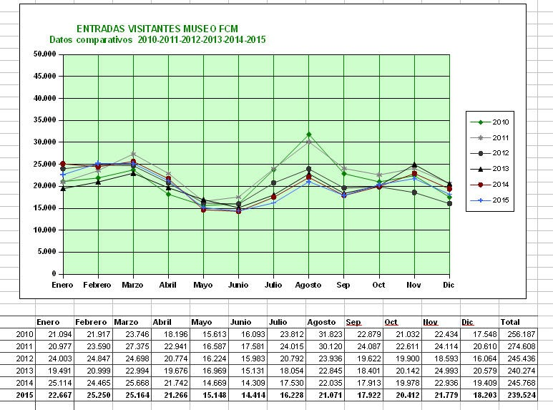

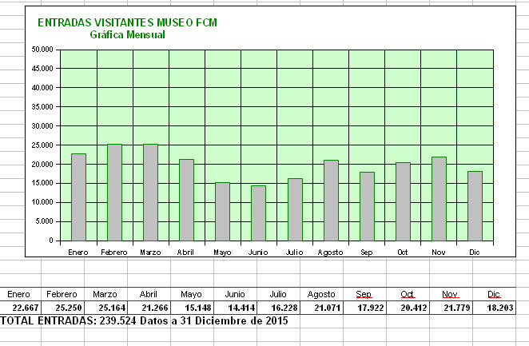

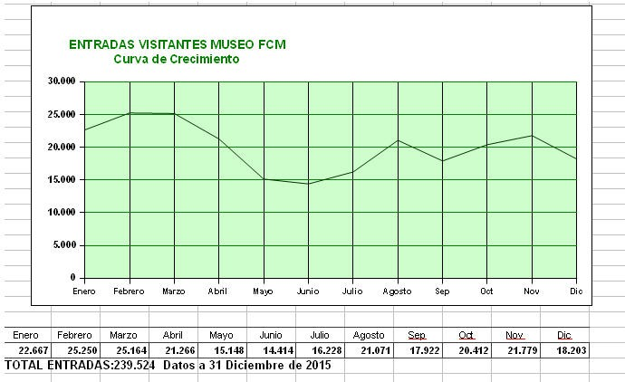

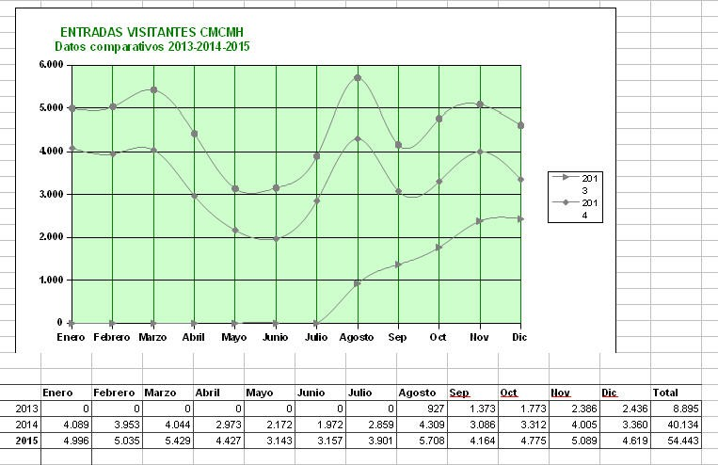

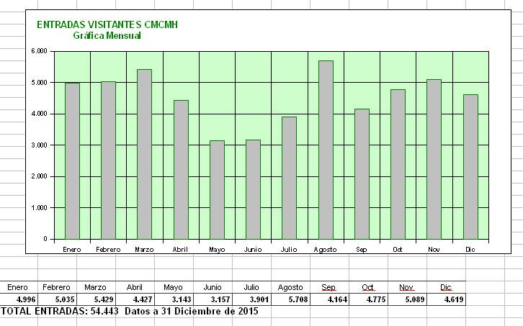

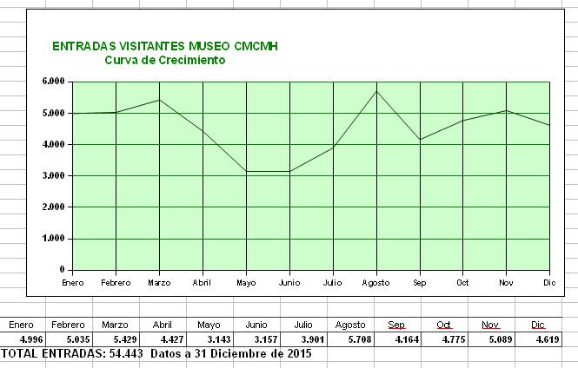

PERSONAL DE LA FUNDACIÓN CÉSAR MANRIQUE

Presidente José Juan Ramírez Marrero
Dtor. de Actividades Fundacionales Fernando Gómez Aguilera Jefa de Admón y Recursos Humanos Montse Suárez González Jefe de Servicios Técnicos José Manuel Espino Falcón
Conservación y Exposiciones Fernando Ruiz Gordillo (Cons. Jefe) Bisi Quevedo Portillo
Pedagógico Alfredo Díaz Gutiérrez
Medio Ambiente Idoya Cabrera Delgado
Archivo y Biblioteca Irene Gómez Fábregas
Contabilidad Ismael Alemán Valls
Recepción Lidia Pacheco Betancort
Secretaría de Dirección Consuelo Niz Cabrera
Servicios Func. Museo y Tiendas Mª Jesús Ramón Bernal
Gestión Comercial Tiendas Yolanda Delgado Cabrera
Guías y Dependientes Jesús Martínez Quispe Francisco Barreto Morín Miguel Angel López Pereyra Inés Díaz Guerra
Víctor José Gómez Hernández Daniel A. González Hernández Ana Duarte Guerra
Elisa I. Reiné García
Mª Victoria Govantes Moreno Annia González Artiles
Nuria García Díaz Danuta Krysta
Servicios Técnicos Félix Fuentes Hernández Florencio Hernández Curbelo Manuel Medina López Eleuterio Callero Morales
Jardinería Domingo Padrón Díaz
Ruimán Hernández León Pablo Guillermo Betancort
Limpieza María Eugenia Curbelo Betancort Margarita Abreut Curbelo Fernanda Pinto Oliveira
Mª Luz Betancort Rodríguez
Almacén y Reparto Sergio Rodríguez Padrón Manuel S. González Cristo

ENTIDADES COLABORADORAS

Cabildo Insular de Lanzarote. Personal. Autos Cabrera Medina. Transporte.

Dirección
Fundación César Manrique Taro de Tahíche
C/ Jorge Luis Borges 16 35507 TAHÍCHE LANZAROTE
Islas Canarias Teléfono
+ 34 928 84 31 38
Fax
+ 34 928 84 34 63

Web www.fcmanrique.org

Correo electrónico fcm@fcmanrique.org
Tienda-Librería
Fundación César Manrique Teléfono +34 928 84 31 38
Horario de apertura del museo Fundación César Manrique:

De lunes a domingo, de 10,00 a 18,00 h.

Horario de apertura de la Casa-Museo César Manrique en Haría:

De lunes a domingo, de 10,30 a 18,00 h. Horario de oficina
Abierto de lunes a viernes de 8,30 a 15,30 h.

